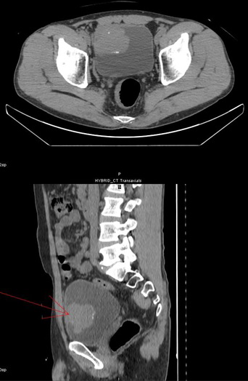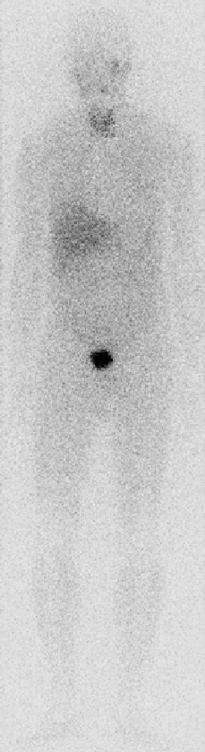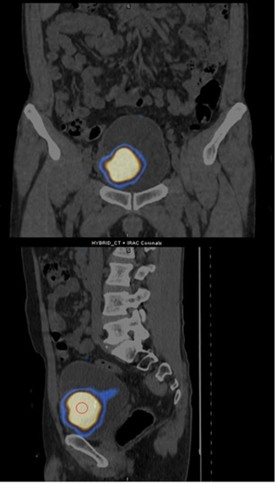

А

В

Б

Рис. 3 . Параганглиома с локализацией в мочевом пузыре. А – МСКТ; Б. Сцинтиграфия всего тела с 123МЙБГ; В. ОФЭКТ-КТ с 123МЙБГ. *Собственное наблюдение.*

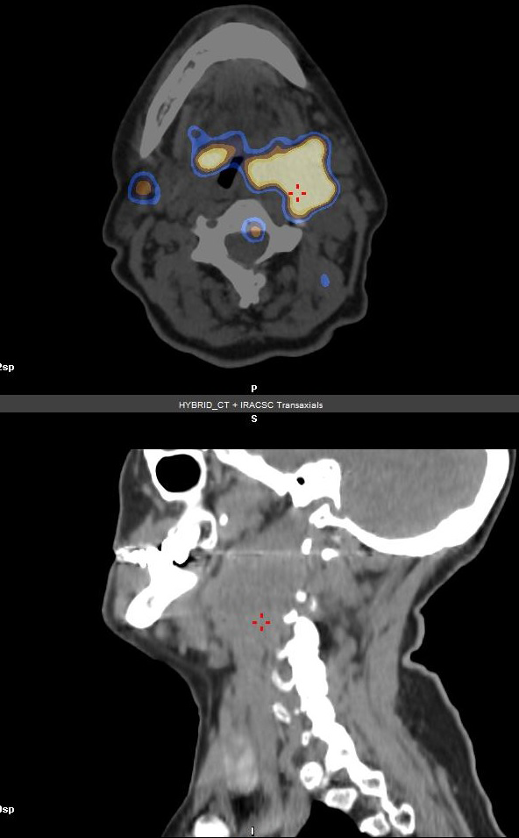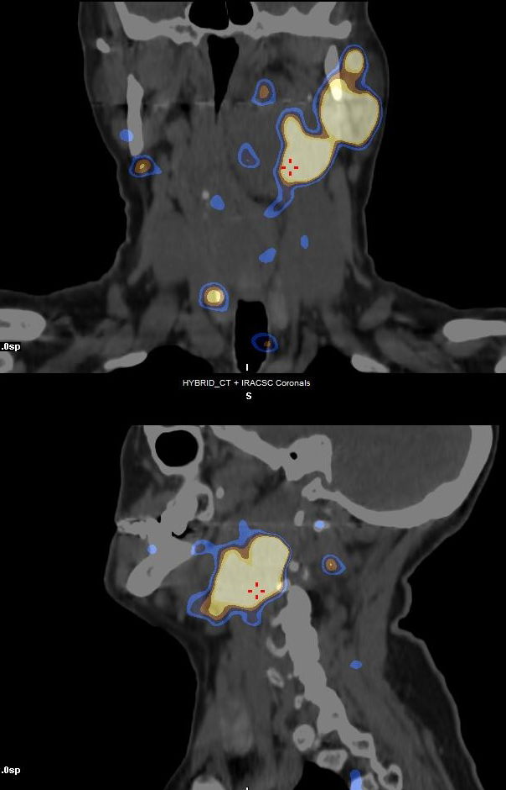

В

Б

Г

А

Рис. 2. Параганглиома области верхнего симпатического ганглия шеи слева с метастазами. А – МСКТ шеи (саггитальный срез); Б. ОФЭКТ-КТ шеи с 123МЙБГ (аксиальный срез); В. ОФЭКТ-КТ шеи с 123МЙБГ (фронтальный срез); Г. ОФЭКТ-КТ шеи с 123МЙБГ (саггитальный срез). *Собственное наблюдение.*

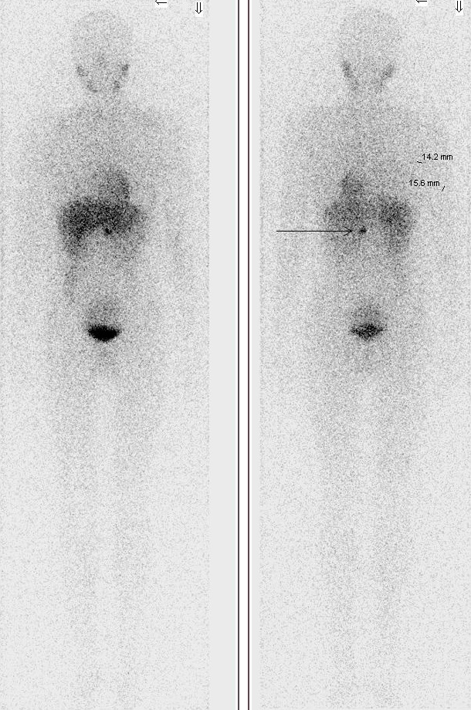Рис. 1. Феохромоцитома левого надпочечника. Сцинтиграфия всего тела с 123МЙБГ. А – передне-задняя (A-P) проекция; Б. Задне-передняя (P-A) проекция. *Собственное наблюдение.*

Б

А

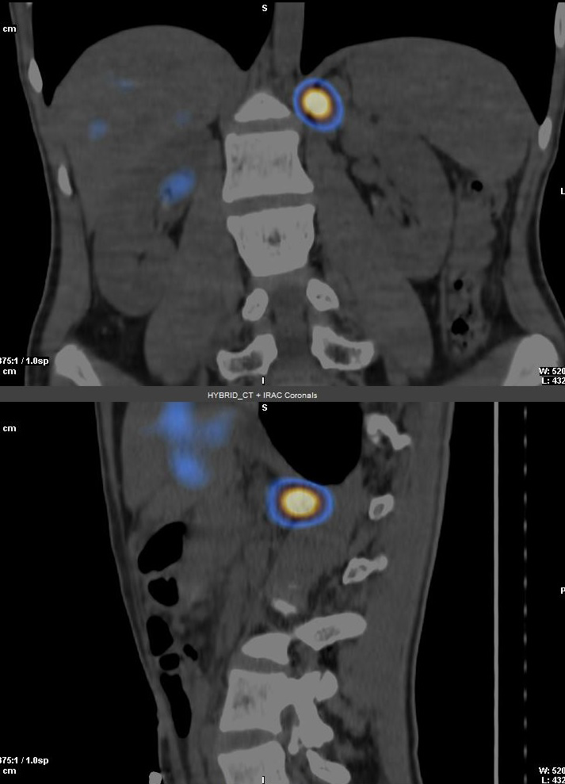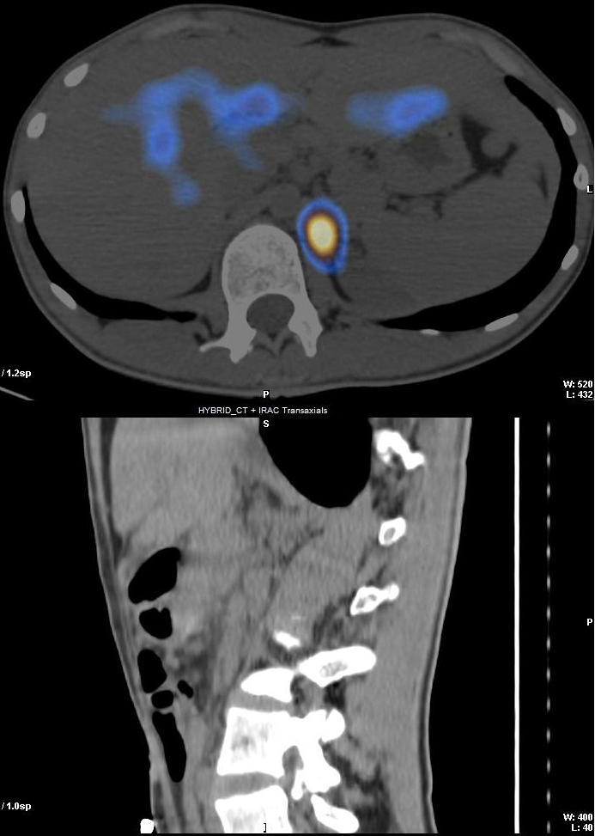

А

Г

В

Б

Рис. 1 (продолжение) Феохромоцитома левого надпочечника. А – МСКТ брюшной области (саггитальный срез); Б. ОФЭКТ-КТ брюшной области с 123МЙБГ (саггитальный срез); В. ОФЭКТ-КТ шеи с 123МЙБГ (фронтальный срез); Г. ОФЭКТ-КТ шеи с 123МЙБГ (аксиальный срез). *Собственное наблюдение.*